**Настройка экземпляра БД на локальном компьютере**

1. 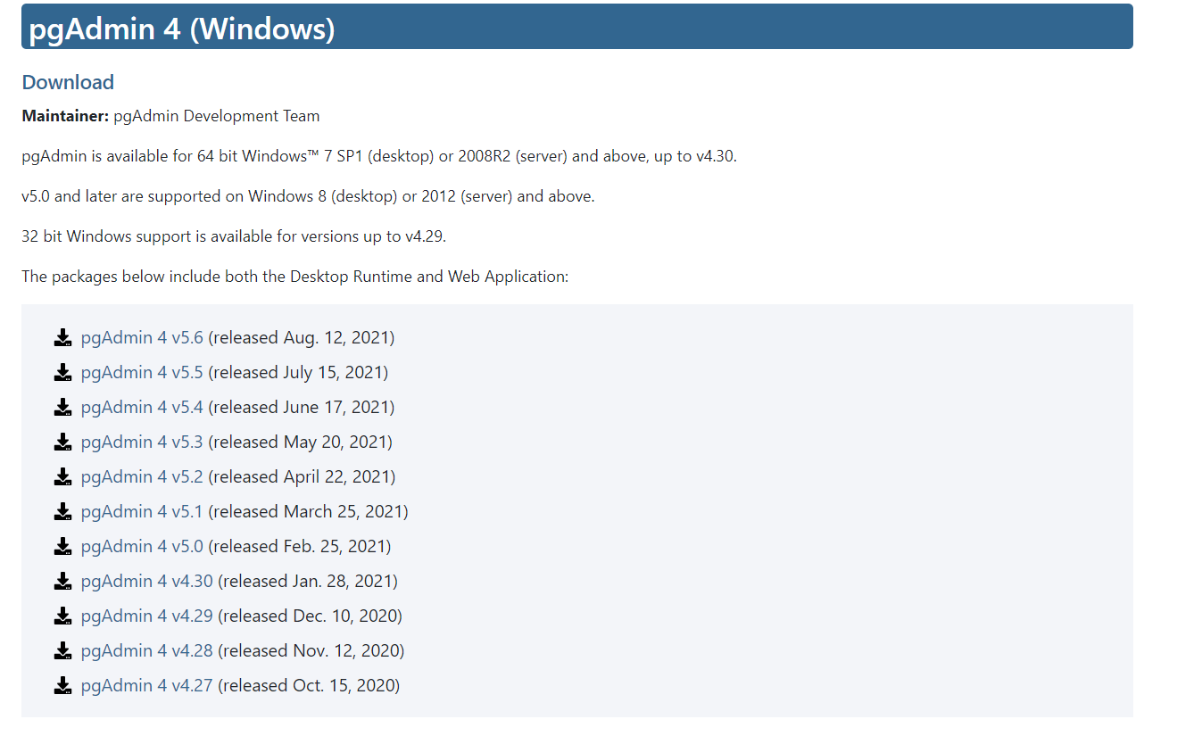Скачать и установить pgAdmin с официального сайта
2. Запустить ярлык с рабочего стола и задать мастер-пароль
3. Создать сервер

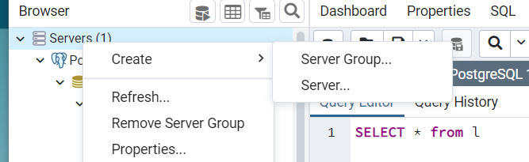

1. Задать имя сервера и настройки подключения (имя хоста – localhost, порт – 5432, стандартный для pgAdmin)

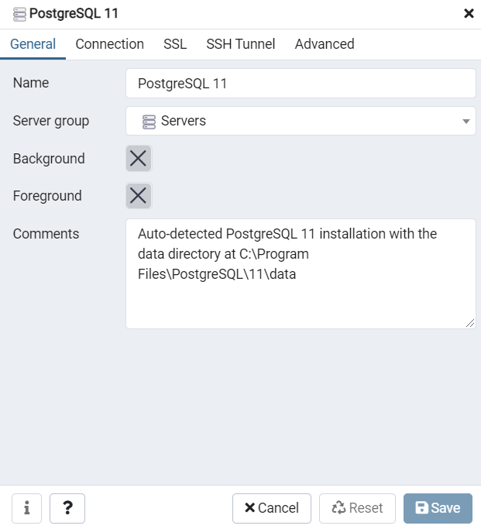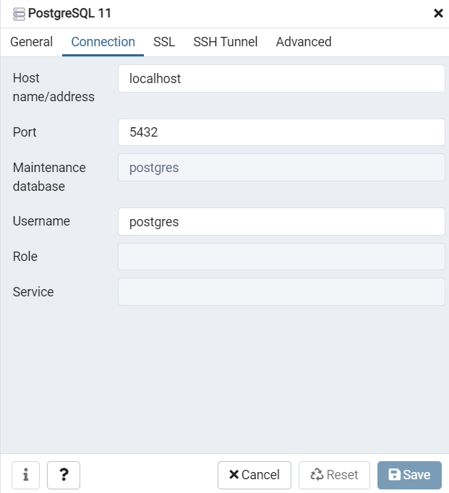

1. Создать базу данных. Задать ее имя и свойства

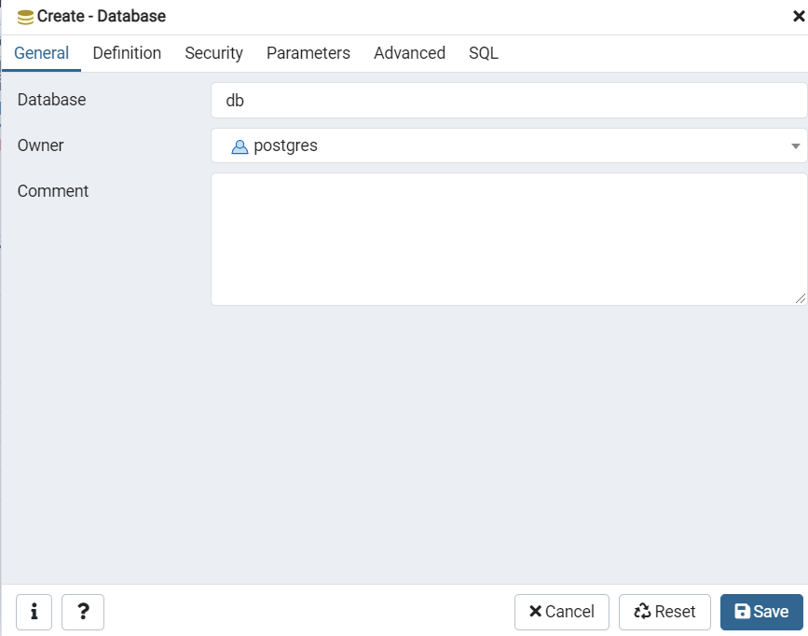

1. Раскрыть всплывающее меню БД, потом раскрыть пункт Schemas – нажать правой кнопкой на tables и выбрать query tool

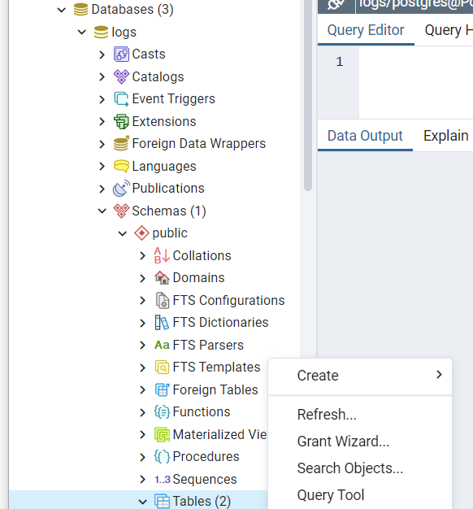

1. Написать запрос для создания таблицы

